**TITRE PROFESSIONNEL**

**Assistante de vie aux familles**

**LIVRET D’INFORMATIONS SUR LE MÉTIER DE l’ADVF**



*Document créé par T.BERGIN (Formateur) Année 2020*

* I) LA PLACE, LE ROLE ET LES MISSIONS DE L'ADVF

Le métier d'assistante de vie est un métier d'accompagnement. Elle est polyvalente car elle intervient auprès de publics variés :

→ Les jeunes enfants au domicile des parents ;

→ Les personnes âgées de plus de 60 ans en perte d'autonomie ;

→ Les personnes en situation de handicap ;

→ Les ménages actifs pour l'entretien de leur maison et de leur linge.

Elle travaille dans des contextes et des environnements différents : en ville, à la campagne, en appartement, en maison individuelle.

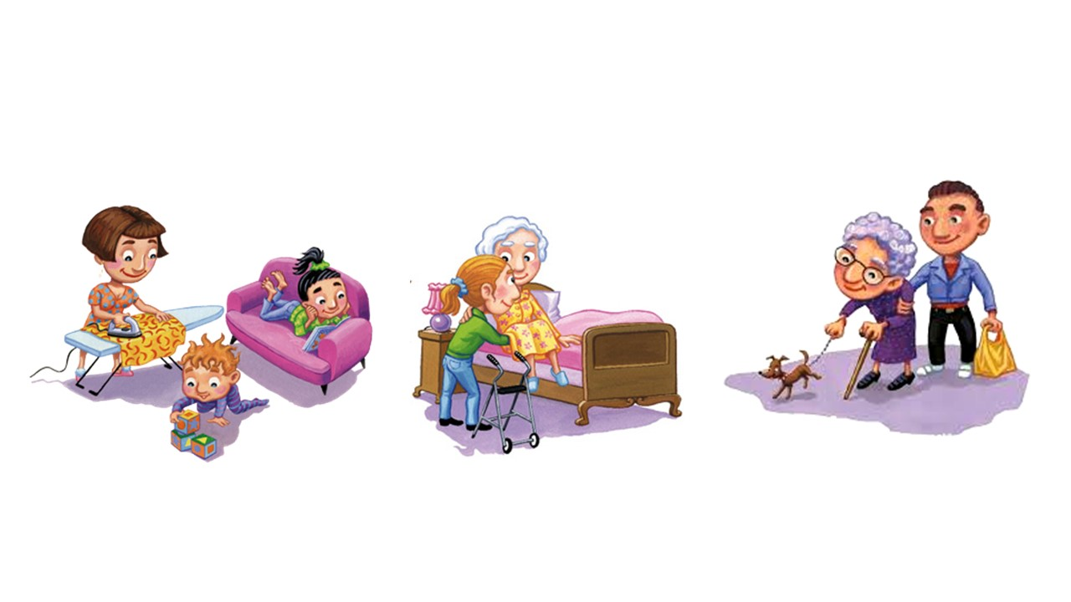

* II) LES CONDITIONS D’EXERCICE DU METIER DE L'ADVF

Le métier d'ADVF s'exerce au domicile des personnes. Nous appelons « domicile », le lieu de vie de la personne accompagnée, à savoir :

→ Le logement personnel ;

→ Le foyer d'un membre de leur famille où réside → la personne aidée ;

→ L’hébergement familial;

→ Le logement situé dans une résidence autonomie (anciennement appelé « foyer logement ».

Pour les personnes âgées, le domicile est un espace social et familier qui les rassure. Il fait partie de leur identité. Ils y ont leurs repères et leurs souvenirs.

Les structures d'hébergement collectif telles que les EHPAD (Établissement d'hébergement pour personnes âgées dépendantes ou maisons de retraite), peuvent également employer des ADVF.

Quand l'assistante de vie intervient auprès de personnes âgées ou en situation de handicap, son rôle est de maintenir et d'encourager l'autonomie physique, sociale, intellectuelle des personnes en les incitant « à continuer de faire » ou « à faire à nouveau » des actes de la vie quotidienne.

Elle intervient pour accompagner et non pour prendre complètement en charge ou faire à la place » de la PA. Elle stimule et encourage la personne pour qu'elle conserve le plus longtemps possible ses capacités.

Elle contribue à maintenir le lien social de la personne accompagnée.

L*'*ADVF n'effectue aucun acte médical. Elle s'adapte au contexte familial en effectuant un accompagnement social. Son travail s'organise en fonction des besoins et des attentes des personnes auprès desquelles elle intervient. Elle veille au confort matériel de la personne et à l'environnement dans lequel elle vit, elle effectue des tâches ménagères qui concourent à une vie agréable et digne pour la personne.

Elle travaille en équipe, en lien avec ses collègues de travail mais également avec les autres professionnels qui interviennent au domicile des personne aidées (aides ménagères, auxiliaires de vie sociale, aides-soignants, infirmiers kinésithérapeutes, médecins traitants, podologues, pédicures, ergothérapeutes etc.) ainsi que les aidants proches (famille, amis).



Elle doit transmettre aux aidants professionnels et proches les informations nécessaires à un accompagnement de qualité. Cette communication se fait oralement mais très souvent par le biais d'un cahier de transmission (ou cahier de liaison).

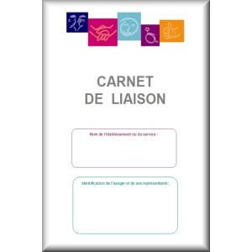

Quand elle intervient auprès d'enfants, elle a un rôle éducatif, elle prend en charge l'enfant selon les règles établies par les parents, elle assure un relais auprès des parents. Elle organise son intervention avec un ou plusieurs enfants, d'âges différents. Elle prévient les risques, assure la sécurité de l'enfant. Elle accompagne les apprentissages de base des enfants et leur socialisation dans leurs activités. Elle met en œuvre les techniques et gestes professionnels appropriés aux enfants.



Quel que soit le public accompagné à domicile, elle peut être amenée à prendre en charge l'entretien du cadre de vie et du linge. C'est vrai en particulier quand l'assistante de vie intervient chez des ménages actifs. En leur absence, elle organise les tâches domestiques, elle respecte l'intimité, les goûts et habitudes de la personne. Elle met en œuvre les techniques et gestes dans l'entretien du logement, du linge, et dans la réalisation des courses.

* III) LE CHAMP D’INTERVENTION DE L'ADVF

Elle travaille dans le champ des services à la personne (quand elle travaille chez des actifs ou des enfants) et dans le champ du médico-social (quand elle intervient chez des personnes âgées et*/*ou handicapées, et en tant que salariée d'une structure prestataire); elle doit donc en connaître les contours.

Comme nous l'avons dit plus haut, le travail d'ADVF s'exerce autour de la personne avec une équipe pluridisciplinaire composée d'autres professionnels.

Il est donc important de connaître les différents acteurs du secteur ainsi que les services et les dispositifs existants en direction des publics accompagnés *(*personnes âgées et en situation de handicap, enfants, adultes et enfants en situation de handicap).

* IV) LES POINTS FORTS ET LES CONTRAINTES DU METIER D'ADVF

→ Le soutien moral et physique qu'elle apporte aux personnes procure un sentiment d'utilité, de valorisation, la satisfaction d'aider les autres.

→ Les rencontres enrichissantes avec des personnes d'une autre génération, d'une autre culture.

→ L'autonomie dans le travail, tout en étant rattachée à une équipe.

→ La diversité des tâches et des publics.

→ La possibilité de travailler à temps partiel, ce qui permet de concilier la vie familiale avec la vie professionnelle.

→ La possibilité de suivre des formations pour évoluer.

→ Les employeurs tiennent compte des contraintes familiales de leurs salariés et font en sorte de répartir le travail du week-end équitablement.

Contraintes :

→ Comme toutes fonctions d'aide, d'accompagnement ou de soins apportés aux publics fragilisés, le métier d'ADVF comporte certaines contraintes. Elles sont pleinement liées aux besoins des personnes.

→ C'est ce que l'on appelle la continuité de service, qui est d'ailleurs une obligation légale pour les associations et les entreprises d'aide à la personne (loi du 02*/*01/2002 - loi ASV du 20*/12/*2015).

→ L'assistante de vie peut parfois travailler le week-end (1 week-end sur 2) pour les prestations d'actes essentiels (toilette, repas, élimination) auprès des personnes dépendantes et handicapées.

→ Ses horaires sont souvent décalés du fait de *la f*orte demande de prestations le matin : aide au lever, toilette, petit déjeuner, et en fin de journée : aide au coucher, repas du soir.

→ Le travail de nuit existe mais est relativement rare et non imposé.

* V) LES ACTIVITES ET LES TACHES DE L'ADVF

L’entretien du logement et du linge : entretenir les différentes surfaces du logement et le linge ;

L’accompagnement aux actes essentiels de la vie quotidienne :

• les soins d'hygiène et de confort : aider à la toilette, à l'habillage, faire de la prévention d'escarres, soins de confort/bien-être : maquillage, coiffage, rasage,

• l'alimentation de la personne : préparer des repas, aider à la prise de repas et de médicaments, faire des courses,

• l'aide à la mobilité : effectuer des transferts, aidé aux déplacements. Accompagner en promenade, aux courses, aux rendez-vous médicaux, à des loisirs, etc.

Le relais auprès des parents pour la garde des jeunes enfants :

• les soins, l'éveil, l'accompagnement à l'autonomie de l'enfant,

• la prévention : prévenir les risques et assurer la sécurité de l'enfant,

• l'éducation : poser des limites.

* VI) LES QUALITES REQUISES POUR EXERCER LE METIER D'ADVF

En dehors des compétences techniques nécessaires et apprises en formation, ou acquises en situation de travail, l'assistant de vie aux familles doit également avoir certaines capacités et qualités importantes dans la relation d'aide et d’accompagnement comme :

→ L’empathie;

→ La bonne humeur ;

→ La ponctualité ;

→ Le respect, la tolérance ;

→ La bienveillance ;

→ L'attention, l'écoute ;

→ La discrétion.

Elle doit savoir travailler en autonomie et prendre des initiatives dans la limite de ses compétences et de ses fonctions. L'ADVF doit être débrouillarde, organisée, avoir le sens des responsabilités et de l'observation.

Elle est capable de reconnaître une situation à risques qu'elle soit physique, psychologique ou sociale ; elle doit prendre les décisions qui engagent sa responsabilité, agir ou demander de l'aide en faisant appel aux structures ou aux personnes en capacité de prendre le relais.

Le métier d'ADVF requiert également une grande capacité d'adaptation du fait de la diversité des publics et des missions et de la responsabilité qu'il implique dans l'accompagnement des personnes fragilisées.

La personne qui ne maîtrise pas toutes ces compétences peut malgré tout devenir ADVF et s'appuyer sur ses points forts pour exercer, et ce de façon professionnelle !

* VII) LES QUALITES REQUISES POUR EXERCER LE METIER D'ADVF

L'ADVF a un rôle défini et ne doit pas empiéter sur les responsabilités et les fonctions d'un autre intervenant.

Il y a donc des actes ou des soins qu'elle ne peut pas faire car elle n'est pas habilitée pour (voir le tableau ci-après).

